**FORMULARI MATRÍCULA CURS 2025 – 2026**

**DADES DE L’ALUMNE/A:**

|  |  |
| --- | --- |
| NOM I COGNOMS: |  |
| DATA DE NAIXEMENT: |  |
| ADREÇA: |  |
| CODI POSTAL: | POBLACIÓ: |

**DADES DEL PARE/MARE/TUTOR:**

|  |  |  |
| --- | --- | --- |
| NOM I COGNOMS: |  | |
| MÒBIL: | | TELÈFON: |
| ADREÇA ELECTRÒNICA: |  | |
| NIF: | | PARENTIU: |
| PROFESSIÓ PARE: | | PROFESSIÓ MARE: |

**DADES ACADÈMIQUES:**

|  |  |  |  |
| --- | --- | --- | --- |
| CURS: | CICLE: | | |
| CENTRE ON CURSA ELS ESTUDIS: | | | |
| ADREÇA ELECTRÒNICA DEL PROFESSOR/A: | | | |
| HA REPETIT CURS: | | SI: | NO: |
| ADAPTACIONS CURRICULARS: | | SI: | NO: |
| A QUINES ÀREES?: | | | |

**MODALITAT DE MATRÍCULA:**

REFORÇ: ANGLÈS: REEDUCACIÓ: LOGOPÈDIA: PSICOLOGIA:

AUTORITZO AL MEU FILL/FILLA A MARXAR SOL/SOLA A CASA: SI: NO:

**INFORMACIÓ IMPORTANT A LLEGIR I TENIR EN COMPTE:**

* Les dates de pagament són **de l’1 al 5 de cada mes**. En cas de retard, es farà la reclamació oportuna.
* L’acadèmia només es fa responsable de l’alumne/a durant les hores de classe.
* L’acadèmia romandrà tancada al Nadal, Setmana Santa i dies festius de Terrassa.
* La baixa voluntària de l’Acadèmia no implica la devolució de la matrícula. **Per fer la baixa cal avisar abans del dia 25 del mes i omplir el formulari. En cas contrari es cobrarà el mes en curs.**
* L’alumne/a que esculli la modalitat de pagament quota mensual , haurà d’abonar l’import complert, independentment de les faltes d’assistència a les classes/ sessions. La mensualitat està prorratejada. En el cas de no acceptar aquesta condició, es procedirà a aplicar la tarifa de sessió /classe.
* Per fer la reserva de les sessions de psicologia, s’han d’abonar prèviament. Si un cop pagades, l’alumne/a no pot venir i no avisa amb 24 hores d’antelació, no es farà la devolució.
* **Recuperacions classes/sessions: Només es recuperaran si el motiu ha estat ocasionat per l’acadèmia.**
* **AL SER UN CENTRE FORMADOR DE CAMBRIDGE ELS LLIBRES D’ANGLÈS S’ADQUIREIXEN EXCLUSIVAMENT A L’ACADÈMIA.**

**AUTORITZACIÓ DE CESSIÓ GRATUÏTA DE DRETS D’IMATGE:**

Autoritzo a l’Acadèmia Ancor a la presa d’imatges de l’esmentat alumne/a per il·lustrar materials comunicatius de caràcter gràfic i audiovisual. Les imatges podran ser difoses en qualsevol mitjà (TV, premsa, material promocional, publicitat...). La distribució podrà efectuar-se únicament amb caràcter gratuït i amb l’objectiu de difondre les activitats de l’Acadèmia Ancor.

Aquesta autorització és completament gratuïta, i em comprometo a no reclamar cap compensació, pagament, i/o indemnització a canvi del permís acordat amb l’Acadèmia Ancor per a la utilització de la imatge de la persona a qui represento.

AUTORITZO: SI NO

**AUTORITZACIÓ SORTIDES:**

Autorització per participar en totes les activitats que organitzi l’Acadèmia i que impliquin la sortida del centre. Aquestes s’aniran planificant durant el curs si escau i s’avisarà degudament a les famílies.

AUTORITZO: SI NO

**TRACTAMENT DE DADES**

En nombre de l’empresa tractem la informació que se’ns facilita amb la finalitat de proveir-los el servei sol·licitat i realitzar la facturació d’aquest. Les dades proporcionades es conservaran mentre es mantingui la relació comercial o durant els anys necessaris per complir les obligacions legals. Les dades no se cediran a tercers excepte en aquells casos que existeixi una obligació legal. Vostè té dret a obtenir confirmació sobre si a l’Acadèmia ANCOR s’estan tractant les seves dades personals. Per tant, té dret a decidir a accedir a les seves dades personals, rectificar la informació inexacta o sol·licitar la seva supressió quan ja no siguin necessàries.

Autoritzo a l’Acadèmia Ancor a fer ús de les meves dades personals per oferir-me productes i serveis relacionats amb els sol·licitats i fidelitzar-me com a client.

En / Na________________________________________ amb DNI número__________

Com a pare / mare / tutor de l’alumne/a_______________________________________

TERRASSA, a.......................de ..................................de 202..................

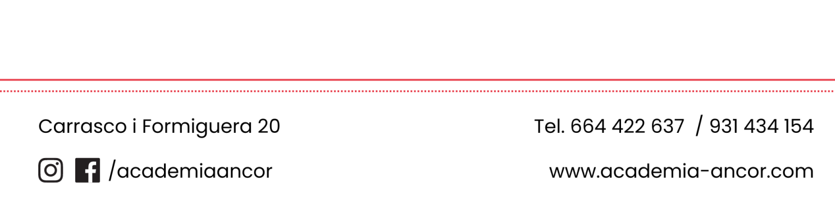SIGNATURA: PARE/MARE/ TUTOR